М И Н И С Т Е Р С Т В О С П О Р Т А Р О С С И Й С К О Й Ф Е Д Е Р А Ц И И

ФЕДЕРАЛЬНОЕ ГОСУДАРСТВЕННОЕ БЮДЖЕТНОЕ ОБРАЗОВАТЕЛЬНОЕ УЧРЕЖДЕНИЕ ВЫСШЕГО ОБРАЗОВАНИЯ
«КУБАНСКИЙ ГОСУДАРСТВЕННЫЙ УНИВЕРСИТЕТ ФИЗИЧЕСКОЙ КУЛЬТУРЫ, СПОРТА И ТУРИЗМА»

конкурснАЯ РАБОТА
(статья)

Сидаркова Дмитрия Сергеевича
обучающегося группы 21м1
по направлению подготовки 49.04.01 Физическая культура
направленность (профиль) «Управление в области физической культуры и спорта

Перспективы развития яхтинга в Краснодарском крае как фактора привлекательности региона

Научный руководитель:
доктор педагогических наук,
профессор кафедры социально-
культурного сервиса и туризма
Поддубная Т.Н.
« 21» января 2022 г.

Краснодар 2022
Перспективы развития яхтинга в Краснодарском крае как фактора привлекательности региона

Информация для связи с автором: 29er2054@gmail.com

Аннотация. Обоснованы перспективы развития яхтинга как фактора привлекательности Краснодарского края для развития спортивной и туристской деятельности в контексте реализации федерального проекта «Спорт – норма жизни». Показаны результаты онлайн-анкетирования по выявлению потребительских предпочтений потенциальных потребителей яхтинга в регионе. Актуальность исследования обусловлена активной модернизацией яхтенной инфраструктуры Азово-Черноморского побережья, востребованностью развития конкурентоспособного формата услуг, ориентированного на информацию о сегменте потребителей. Исследование рекреационных предпочтений сегмента потребителей яхтинга позволит определить наиболее востребованные его виды, разработать эффективную программу его продвижения на уровне региона, что подтверждает целесообразность данного исследования. Предмет исследования: яхтинг как фактор привлекательности региона для организации спортивной и туристской деятельности. Цель исследования: обосновать перспективы развития яхтинга в Краснодарском крае как фактора привлекательности региона. Методология исследования представлена применением теоретических (анализ, сравнение, обобщение) и эмпирических (онлайн-анкетирование, ранжирование, описание, интерпретация, графическое и табличное представление результатов) методов исследования. Основополагающими выступили описательный метод и метод онлайн-анкетирования. В анкетировании участвовали жители Краснодарского края и соседних территорий в возрасте от 18 до 60 лет (441 человек). Онлайн-анкета включала 13 вопросов, касающихся личных характеристик респондентов, желания участвовать в яхтинге, предпочтений (продолжительность яхтинга, включение экскурсионной программы, желаемые объекты посещения, аттрактивность Краснодарского края для развития яхтинга, доминирующие факторы выбора, возможность участия в яхтинге и др.). Исследование позволило выявить сегменты потребителей яхтинга, которые: рассматривают яхтинг как перспективный и реальный вид физической рекреации на Азово-Черноморском побережье; предпочитают недорогие виды яхтинга; руководствуются следующими критериями выбора: ценой, качеством сервиса, насыщенной программой, популярностью направления, а также типом яхты, хорошей компанией; предпочитают коллективные виды активного отдыха.
Полученные сведения являются определенным вкладом в продвижении территории Краснодарского края в контексте инновационного развития и перспективного вхождения в международную систему яхтенного спорта и туризма.

Ключевые слова: яхтинг, яхтенная инфраструктура, Краснодарский край, онлайн-анкетирование, рекреационные предпочтения.

Введение. Яхтингу в настоящее время отведена роль не только активного вида водного спорта, но и одного из наиболее динамично развивающихся, приоритетных и прибыльных мировых видов туризма [4]. Под яхтингом в широком смысле понимаются «различные виды морской туристской деятельности, включающие отдых, путешествия или спортивные мероприятия, организованные на частных или коммерческих яхтах, взятых в аренду» [4, С. 226]. В Национальном стандарте РФ. ГОСТ Р 57617 – 2017 «Объекты отдыха, развлечения, культуры и спорта на открытой водной поверхности и их инфраструктура. Термины и определения» яхтинг определен как «активный отдых и спорт с применением яхт» [3]. Таким образом, содержание понятия «яхтинг» включает интеграцию активного отдыха и спорта с использованием яхт.
Региональные особенности Азово-Черноморского побережья Краснодарского края (природно-климатические, трудовые и материально-технические, кадровые ресурсы) создают условия для развития сети яхтенных комплексов. Краснодарский край сегодня принадлежит к числу перспективных регионов по активному развитию яхтинга. 24.06.2021 г. утверждена Концепция развития инфраструктуры яхтенного туризма на Азово-Черноморском побережье Краснодарского края [1]. В соответствии с Концепцией на морском побережье края предусмотрено функционирование 23 марин, общей вместимостью ориентировочно около 10000 стояночных мест, в т.ч. на побережье Чёрного моря – 19 марин; на побережье Азовского моря – 4 марины [1]. Инфраструктурная привлекательность сети марин на данной территории позволит поднять яхтинг в регионе на новый мировой уровень, создавая условия для придания индустрии яхтинга особого статуса, что внесет существенный вклад в спортивную и туристскую деятельность.
Проведенный в рамках исследования анализ позволил констатировать, что проблема яхтинга получила широкую популярность в научных публикациях в последние годы. Учеными рассматриваются отдельные аспекты развития парусного спорта в России (С. Чередниченко), управления инфраструктурным обеспечением яхтинга (А.И. Пашенцев, А.А. Гармидер), сравнительный анализ зарубежной и отечественной практики яхтинга (А.Ю. Черняка, А.В. Шумейко). Тенденциям развития яхтинга в Краснодарском крае посвящены работы В.В. Селиванова [5]. Между тем, перспективы использования яхтинга как фактора инвестиционной привлекательности региона на основе изучения рекреационных предпочтений его потенциальных потребителей, не изучены в полной мере. Сложившаяся ситуация диктует необходимость всестороннего анализа организации и функционирования яхтинга на территории Краснодарского края, а также разработки научно обоснованных рекомендаций по его продвижению с учетом рекреационных предпочтений потребителей, в чем и состоит целесообразность разработки данной темы.
Цель исследования: обосновать перспективы развития яхтинга в Краснодарском крае как фактора привлекательности региона.
Методика и организация исследования. Теоретико-методологическая часть исследования базировалась на анализе работ, посвященных оценке развития яхтинга как вида спорта и отдыха в современных условиях, диагностике рекреационных предпочтений потенциальных потребителей яхтинга. Эмпирическая часть исследования включала использование количественного метода получения первичной объективной информации – онлайн-анкетирования, которое проводилось в период с мая по сентябрь 2021 года. Количество респондентов 441 человек от 18 до 60 лет. Репрезентативность выборки достигалась путем случайного отбора. В основе анализа полученных данных применялись оценочный и фактологический подходы, сервис Яндекс.Формы, программы Microsoft Excell и Statistica, методы ранжирования, графического и табличного отображения данных.
Результаты исследования и их обсуждение. Особенность яхтинга заключается в его ориентации на определенную категорию потребителей, которую в большей степени интересует качество услуг и уровень сервиса, сопутствующие услуги и их эргономичность. Такой подход предполагает изучение возможностей его организации на определенной территории. Онлайн-анкетирование позволяет выявить информацию, касающуюся личных характеристик респондентов, потребности в яхтинге как виде физической рекреации, определяющих факторах его выбора.
Преимущественное количество респондентов 86,6% составили граждане в возрасте 18 - 25 лет, 8,2% – граждане 26-35 лет, 2,9% - граждане 36-45 лет, 1,6% – граждане 46-55 лет, 0,7% - граждане старше 55 лет. Большинство опрошенных женщины (66,4%), остальные 33,6% – мужчины.
Выявлен интерес к путешествию на яхте у 78,0% респондентов. Такой вид отдыха не интересен 9,1% опрошенных, остальные (12,9%) затруднились ответить. Популярными видами оказались менее длительные путешествия: 57,0% предпочли путешествовать 1-3 дня, 31,2% – 3-7 дней. Путешествие от 7-и дней интересно всего лишь 11,7%, причем этот показатель очень высок у более молодого поколения (18-25 лет). Выявлена гендерная дифференциация в критерии длительности путешествия на яхте: мужчины в большей степени предпочитают длительный отдых (9,8%) по сравнению с женщинами (1,9%).
71,4% респондентов высказали желание совместить участие в яхтинге с экскурсионной программой. Популярными объектами посещения оказались природные туристско-рекреационные ресурсы (54,8%) и культурные туристско-рекреационные ресурсы (19,2%), менее интересны объекты развлечения (16,6%), торговые точки (8,9%) (рисунок 1).
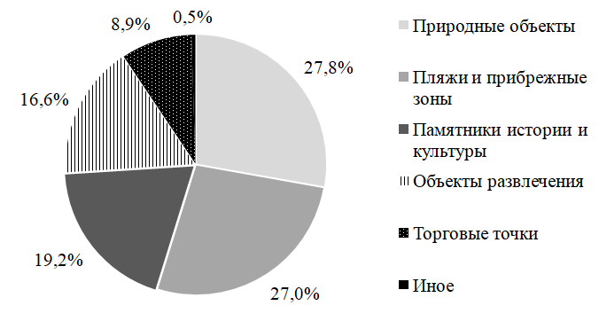
Рисунок 1 – Предпочитаемые объекты посещения во время яхтинга, % (составлено авторами)
Факторами, влияющими на потребительский выбор яхтенного тура, выступили: цена, комфорт и качество туристского обслуживания, насыщенная программа, популярность направления. 0,3% опрошенных в числе определяющих факторов указали на тип яхты, хорошую компанию (рисунок 2). При этом половина граждан (50,0%) предпочитают путешествовать на яхте в компании 2-4 человек, 28,8% – в компании от 4 человек и более, остальные в компании одного человека (16,6%) и самостоятельно (4,7%). Молодежь в большей степени отдает предпочтение групповому виду физической рекреации по сравнению со зрелой аудиторией (25,9% молодых граждан в возрасте от 18 до 36 лет высказали желание отдыхать на яхте в компании от 4 человек). Гендерных отличий между респондентами по критериям привлекательности объектов показа и факторам потребительского выбора яхтенного тура не выявлено.
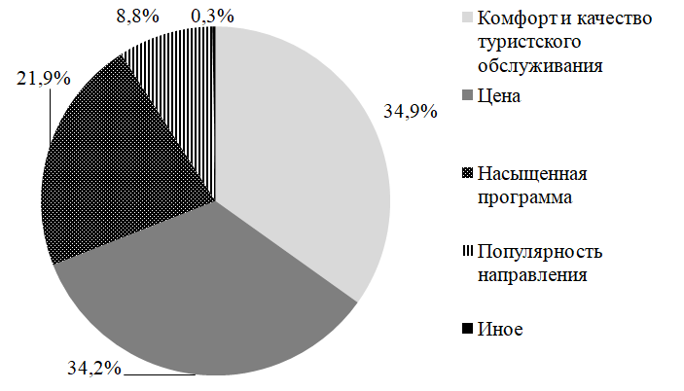
Рисунок 2 – Факторы потребительского выбора, % (составлено авторами)
Более аттрактивной для яхтинга, по мнению граждан, является акватория Черного моря (73,8%), менее – акватория Азовского моря (15,3%). 30,6% респондентов готовы потратить финансовые средства на яхтинг, 32,2% считают для себя не возможным участие в яхтинге ввиду его дороговизны, остальные (37,2%) затруднились ответить. Финансовая возможность участия в яхтинге выявлена у более взрослого контингента (от 36 лет и старше), что во многом подтверждает его материальную состоятельность.
Метод однофакторного дисперсионного анализа [2] позволил установить влияние возраста контингента на параметры цены, комфорт и качество обслуживания, насыщенности программы, популярности направления, иные предпочтения. Расчеты производились программными средствами Microsoft Excel и Statistica (таблица 1).
Таблица 1- Начальные данные расчетов однофакторного дисперсионного анализа
Возраст (k) | Исходные данные X_{ij} | Число наблюдений n | Сумма по вариантам | Сумма квадратов по вариантам | Средние по вариантам
18-25 | 99,59; 80,27; 43,9; 9,89; 0 | 5 | 233,65 | 18386,46 | 46,73
26-35 | 83,3; 86,49; 94,33; 96,78; 0 | 5 | 360,9 | 32683,93 | 72,18
36-45 | 30,51; 74,58; 98,31; 67,8; 0 | 5 | 271,2 | 200754,73 | 54,24
46-55 | 0; 12,6; 88,2; 100; 100 | 5 | 300,8 | 27938 | 60,16
более 55 | 0; 73,5; 0; 73,5; 73,5 | 5 | 220,5 | 16206,75 | 44,1
Общее: |  | 25 | 1387,05 | 115969,87 | 277,41

Начальные данные сгруппированы для каждого диапазона возрастов по количеству наблюдений и полученных в ходе анкетирования результатов. Выходные данные об остаточной и факторной дисперсиях позволили судить о влиянии критерия возраста на выбираемые цену, комфорт и качество обслуживания, насыщенность программы, популярность направления и иные предпочтения респондентов. Так, группы респондентов возраста 18-25 и 26-35 лет (мужчины и женщины) отдают приоритет бюджетному отдыху, представители старшего поколения – популярности направления и иным предпочтениям. Доля влияния заданных критериев составила 69%, вклад остаточной дисперсии, обусловленной случайными влияниями, составил 31%.
Выводы. Выполненное исследование позволило сформулировать следующие выводы: 1) для населения Краснодарского края и соседних регионов яхтинг является весьма актуальным и востребованным видом физической рекреации в связи с модернизацией яхтенной инфраструктуры Азово-Черноморского побережья; 2) определяющими факторами выбора яхтенного тура являются цена, качество туристского обслуживания, насыщенная программа, популярность направления, а также тип яхты, хорошая компания; 3) наибольший интерес у населения вызывают недорогие виды яхтинга, что во многом обусловлено уровнем жизни граждан; 4) более требовательным сегментом потребителей яхтинга является старшая возрастная категория (от 36 лет и более), менее требовательным – молодежь.
Исследование показало, что ориентация на потребительские предпочтения необходима для разработки эргономичных программ продвижения яхтинга в регионе как фактора удовлетворения потребностей населения в физической рекреации, а также инвестиционной привлекательности территории. Продвижение яхтинга в Краснодарском крае – довольно хорошая перспектива для развития спортивной и туристской деятельности в регионе в контексте реализации федерального проекта «Спорт-норма жизни».
Использованная литература:
- Концепция развития инфраструктуры яхтенного туризма на Азово-Черноморском побережье Краснодарского края: утв. 24.06.2021 г. URL: https://arch-sochi.ru/2021/07/konczepcziya-razvitiya-infrastruktury-yahtennogo-turizma-na-azovo-chernomorskom-poberezhe-krasnodarskogo-kraya/ (дата обращения 15.10.2021).
- Лысенко В.В. Метрологические основы измерений в физической культуре и спорте: учебник / В.В. Лысенко, И.Г. Павельев. – Краснодар: КГУФКСТ, 2018. – 470 с.
- Национальный стандарт РФ. ГОСТ Р 57617 – 2017 «Объекты отдыха, развлечения, культуры и спорта на открытой водной поверхности и их инфраструктура. Термины и определения». М.:ФГУП «Стандартинформ», 2017. URL: https://docs.cntd.ru/document/1200146670 (дата обращения 14.10.2021).
- Поддубная Т.Н., Заднепровская Е.Л., Джум Т.А. Тенденции развития круизного туризма в Краснодарском крае // Бизнес. Образование. Право. –2020. – № 4 (53). – С. 58-63.
- Селиванов В.В. Яхтенный туризм на Черном море: возможности и ограничения развития / В.В. Селиванов // Крымский научный вестник. – 2016. – № 2 (8). – С. 225 – 231.

